Oosterbeek. 11.000 inwoners.
- Oosterbeek begon in de late Middeleeuwen bij de rivier en gaandeweg, vooral in 19de en 20ste eeuw, kroop de bebouwing tegen de stuwwal van de Veluwe op.
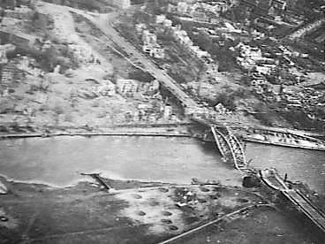
- De opening van de spoorweg Utrecht-Arnhem in 1845, een van Nederlands eerste, was daarvoor van belang.
- Britse en Poolse luchtlandingeenheden probeerden in september 1944 tevergeefs om Oosterbeek-Arnhem op de Duitsers te veroveren, en dan vooral de strategische Rijnbrug in Arnhem.
- Doel was de opmars naar de Veluwe mogelijk te maken van het geallieerde leger dat vanuit het zuidwesten naderde, na de invasie in Normandië drie maanden eerder.
- Daarna zou het Ruhrgebied aan de beurt zijn zodat Duitsland noch vóór de winter op de knieën kon worden gedwongen.
- Het hoofdkwartier van de operatie, onder bevel van generaal-majoor R.E. Urquhart, zat in Huize Hartestein bij Oosterbeek waar nu het Airborne Museum is ingericht.
- Diorama’s tonen een reeks cruciale momenten uit de strijd en op een grote maquette is de grote lijn van de slag aanschouwelijk gemaakt.
- Veel foto's met uitgebreide bijschriften en authentieke wapens (de grotere rond het gebouw) helpen bij een gedetailleerde beeldvorming over die tragische dagen.
- Rondritten over het voormalige gevechtsterrein (duur 3 uur) kunnen na afspraak gemaakt worden.
- Waarom de folder van het museum ook een tekst in het Pools heeft, wordt duidelijk aan de Van Limburg Stirumweg op het Airborne Kerkhof – mooi onderhouden door de Britse Commonwealth War Graves Commission.
- Tussen hoge bomen rusten hier, naast 1600 Britse, ook 80 Poolse slachtoffers van de slag.
- Op borden bij de ingang wordt het verloop van de strijd in tekst en kaarten verduidelijkt op een andere manier vertelt een rondgang langs de zerken hetzelfde verhaal.
- Eén van de gebouwen die het zwaar te verduren kreeg bij de gevechten was de N.H. Kerk.
- Dat was extra spijtig omdat deze kerk, schitterend gelegen aan het Rijndal, de oudste van de Veluwe is: het schip staat er al sinds de 10de eeuw en mogelijk nog langer.
- De toren is een eeuw of vier jonger en het koor werd in 1949 gebouwd op de plattegrond van het Romaanse koor uit de 12de eeuw.
- Engelse burgers en militairen schonken na de oorlog een deel van de huidige inventaris.

